„Już niedługo Wielkanoc!”

Dzisiaj chciałyśmy Wam zaproponować kilka zadań związanych ze zbliżającymi się Świętami Wielkanocnymi. Zadań jest sporo, gdyż chcemy rozwijać różne kompetencje naszych przedszkolaków. Przypominamy jednak, że są one dobrowolne, możecie dostosowywać je do swoich potrzeb i czasu, rozłożyć materiał na kilka dni. Mamy nadzieję, że spodobają się naszym kochanym dzieciom.

Cele:

- Wzbogacenie wiedzy na temat Świąt Wielkanocnych
- Kultywowanie tradycji wielkanocnych
- Wprowadzenie nastroju oczekiwania na zbliżające się Święta Wielkanocne
- Wyrabianie umiejętności koncentracji uwagi,
- Wyzwalanie aktywności twórczych.

1. Słuchanie wiersza „ Wielkanoc” Bożeny Formy

Święta za pasem,
do pracy się bierzemy,
mazurki i baby
smaczne upieczemy.
Pisanki, kraszanki
razem dziś robimy,
wszystkie kolorowe,
bardzo się cieszymy.
Upiekliśmy z ciasta
baranka, zajączka,
z posianej rzeżuchy
będzie piękna łączka.
W glinianym wazonie
bazie i żonkile,
a na nich z papieru
kurczątka przemiłe.

Rozmowa kierowana na podstawie wiersza i zamieszczonych poniżej obrazków.
Dzieci:
- odpowiadają z czym kojarzą im się Święta Wielkanocne,
- wymieniają i opisują zwyczaje wielkanocne
- opowiadają o przygotowaniach do świąt.

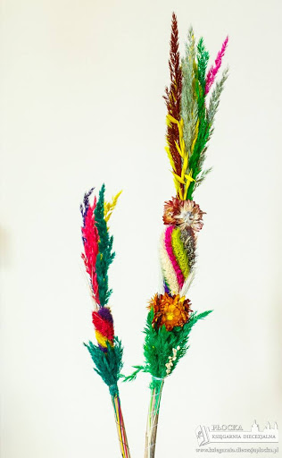
Źródło: ksiegarnia.diecezjaplocka.pl/portfolio-items/palma-wielkanocna

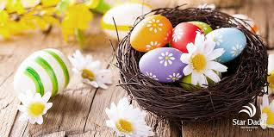
Źródło: stardadaj.pl

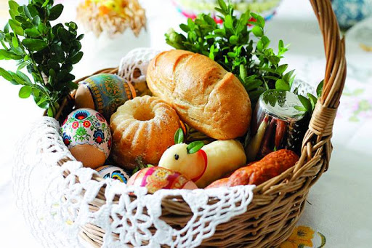

Źródło: nowodworski.info/ile-wydalismy-na-koszyk-wielkanocny

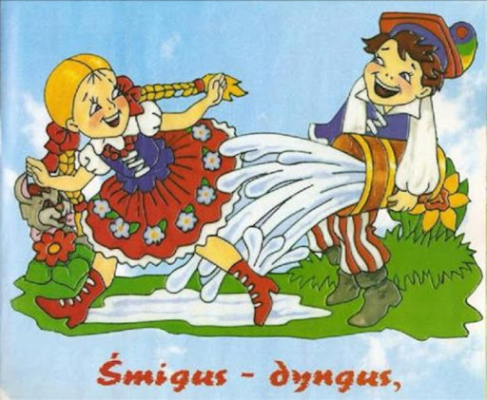

Źródło: www.zachodniopomorska.policja.gov.pl/sz/aktualnosci/aktualnosci/3043,Smigus-Dyngus-pod-kontrola.html

2. Oglądanie filmu edukacyjnego „Tradycje wielkanocne”
https://www.youtube.com/watch?v=giRwxyKTXcg

3. Doświadczenia z jajkami – budowa i właściwości jajka
Potrzebne będą: jajko ugotowane na twardo, dwa jajka surowe, talerzyk.

- Doświadczenie I „Serce jajka”
Pokaż dziecku jajko – omów jego wygląd. Rozbij jajko, wylej na talerzyk i pokaż dziecku żółtko i białko. Zwróć uwagę na zarodek znajdujący się na żółtku jajka (mała biała plamka).
- Doświadczenie II „Twardy jak dom”
Dziecko próbuje zgnieść surowe jajko naciskając wzdłuż dłuższej osi jajka. Po nieudanej próbie wyjaśnij budowę i wytrzymałość skorupki jajka, zwracając uwagę na konieczność ochrony zarodka przed czynnikami zewnętrznymi.
- Doświadczenie III „Jajko gotowane czy surowe”
Dziecko puszcza w ruch jajko surowe a następnie gotowane. Zadaniem dziecka jest dostrzeżenie różnicy w obrocie obydwu jajek. Jajko gotowane obraca się płynnie, jajko surowe nie.

4. Zabawa „Odszukaj ukryte jajko”
Poproście rodziców, żeby schowali kilka jajek (najlepiej ugotowanych) w różnych miejscach pokoju. Bardzo proszę nie podglądać ;) To jest czas na wielkie poszukiwania. Jeśli uda Wam się odnaleźć jajko spróbujcie określić czy znajdowało się: na przedmiocie, pod, za, obok a może było schowane w środku innej rzeczy. Zabawę możecie powtarzać również z innymi przedmiotami. Jako podpowiedź, w którym miejscu jest schowane jajko rodzice mogą używać poleceń ciepło/zimno.

5. Przysłowia o jajku
Rodzic prezentuje dziecku znane przysłowia o jajku. Dziecko próbuje wyjaśnić ich znaczenie.
- Jajko mądrzejsze od kury.
- Czym skorupka za młodu nasiąknie, tym na starość trąci.
- Kura znosząca złote jajka.
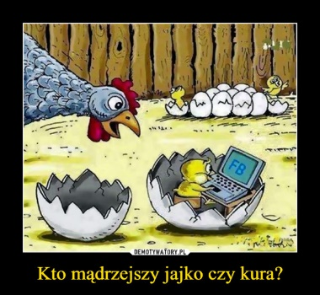
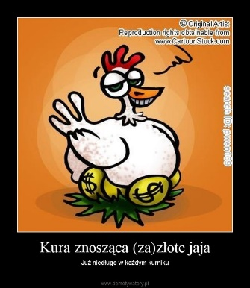

6. „Kura znosi jajko” – zabawa ruchowa z elementami liczenia
Rodzic wystukuje dowolny rytm np. drewnianą łyżką o garnek. Dziecko porusza się w podanym rytmie. Na przerwę rzuć kostką do gry, mówiąc „Kura znosi jajka, ile ich zniosła?” Dziecko liczy i podaje liczbę oczek, a potem tyle razy mówi „KO”.

7. Ilustracja ruchowa wiersza P. Siewiera-Kozłowskiej „Czy to jajko czy nie jajko?”
Rodzic wypowiada treść wiersza. Dziecko interpretuje ruchem jego treść.

W gniazdku jajko raz leżało, (dziecko leży na dywanie, zwinięte w kulkę)
które dziwnie popękało,
Wyszła z jaja głowa mała, (dziecko wychyla głowę, obraca ją na boki)
małym oczkiem zamrugała. (mrugają oczami)
Na niej dziobek też malutki, (usta zwijają w dziubek)
co rozjaśni wszystkie smutki.
A na końcu małe nóżki , (dziecko rozprostowuje nogi)
Każda nóżka ma paluszki (poruszają palcami stóp)
Jeszcze tylko ogon mały. (pokazywanie rękami ogona)
Oto kurczak doskonały! (dziecko wstaje i prezentuje wygląd kurczaka wskazując na siebie).

8. „Nie tylko pisanki” – zapoznanie z rozmaitymi technikami zdobienia jajek
Wprowadzenie pojęć związanych z technikami zdobienia jaj.

Drapanki – powstają poprzez skrobanie wzoru szpilką na barwionym jajku.

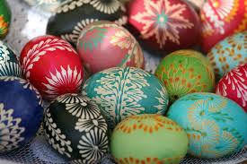

Kraszanki – są barwione na czerwono.

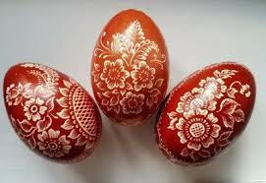

Pisanki – tworzymy poprzez malowanie woskiem i farbowanie jaj.

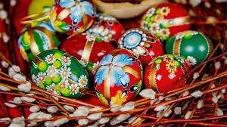

Oklejanki – przyklejamy sitowie, płatki kwiatów.
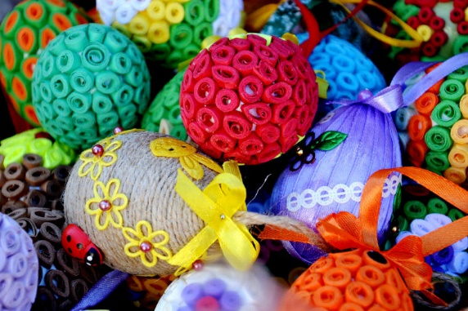

Naklejanki – oklejane papierem.
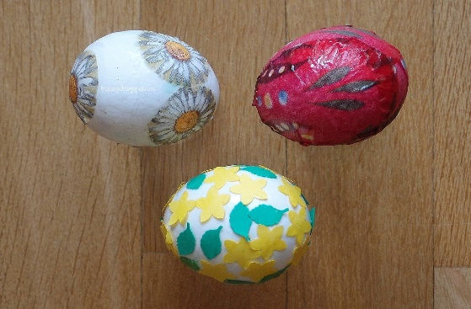

14. „Zdobimy jajka” – zabawa plastyczna

Zachęcamy do wspólnego zdobienia jaj ,wykorzystując dowolne techniki plastyczne. Do tego możecie wykorzystać jajka z zabawy „Odszukaj ukryte jajko”.
Prosimy o uwiecznienie ich na zdjęciach.
Życzymy udanych działań twórczych!
Poniżej przedstawiamy kilka ciekawych propozycji.

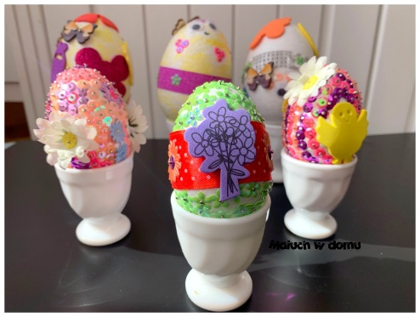
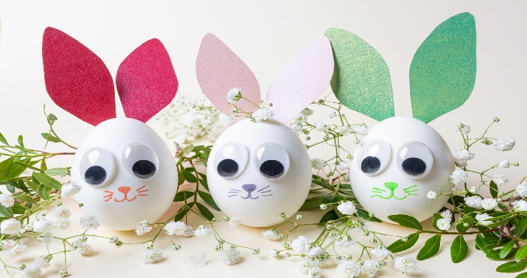

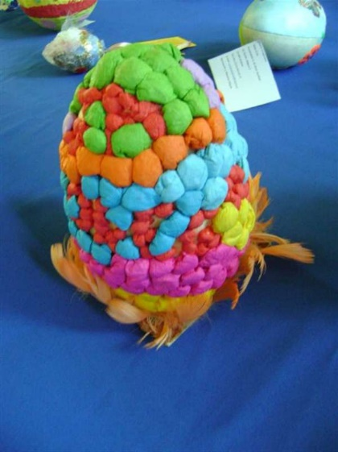

15. „Wielkanocny stół”- wysłuchajcie piosenki i spróbujcie ją zaśpiewać.
https://www.youtube.com/watch?v=JMbbv83DgUM

Wielkanocny stół
Tekst i muzyka : Patrycja Lipińska

Wielkanocny obrus
Jajka malowane
Jest też i kurczątko i cukrowy baranek x2

Ref. Wielkanocny stół pełen jest pyszności
Wielkanocny stół czeka już na gości x2

Honorowe miejsce zajmuje święconka
Jest tez i mazurek no i baba wielkanocna x2

Ref. Wielkanocny stół pełen jest pyszności
Wielkanocny stół czeka już na gości x2

W wazonie żonkile i tez bazie kotki
Krokusy i bukszpany to wszystko dzisiaj mamy x2

Ref. Wielkanocny stół pełen jest pyszności
Wielkanocny stół czeka już na gości x2

Gdy cała rodzina do stołu zasiada
Podzielić się jajeczkiem to nie lada sprawa x2

Ref. Wielkanocny stół pełen jest pyszności
Wielkanocny stół czeka już na gości x2

17. „Zajączki” – zabawa paluszkowa. Spróbujcie teraz zabawy paluszkowej podczas której poćwiczycie umiejętność liczenia.

Pięć zajączków małych kica na polanie.
Gdy się jeden schowa, ile tu zostanie?
Pięć zajączków małych kica na polanie.
Gdy się dwa schowają. Ile tu zostanie?
Pięć zajączków małych kica na polanie.
Gdy się trzy schowają ile tu zostanie?
Pięć zajączków małych kica na polanie.
Gdy odejdą cztery, ile tu zostanie?
Pięć zajączków małych kica na polanie.
Kiedy pięć się schowa, ile tu zostanie?
Pięć zajączków małych już do mamy kica.
Kocha je ogromnie mama zajęczyca (zaplatamy palce obu dłoni i lekko kołyszemy splecionymi dłońmi).

18. „Wielkanocny detektyw” – zadanie multimedialne.
Zachęcamy do zabawy w świątecznego detektywa – misja Wielkanoc. Wykonajcie zadania z poniższego linka:
https://view.genial.ly/5e83569159ee3c0df4de0a98/vertical-infographic-timeline-swiateczny-detektyw

19. Wspólne kucharzenie – zajęcia kulinarne
Dzieci chętnie uczestniczą w zajęciach związanych z przygotowaniem rozmaitych potraw. Są bardzo zaangażowane i dumne z efektów własnej pracy. Ze smakiem zjadają to, co przygotowały same lub z niewielką pomocą osoby dorosłej. Dlatego też zachęcamy do wspólnych zabaw kulinarnych z wykorzystaniem jajek.

Poniżej zamieszczamy zdjęcia, które mogą być inspiracją.
Życzymy smacznego!
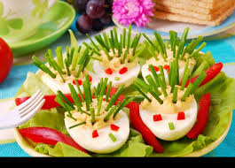
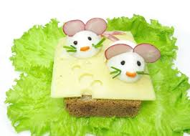

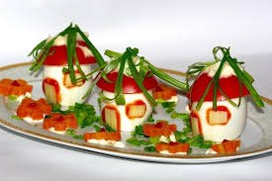
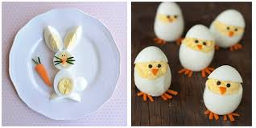

20. „Quiz wielkanocny” – zadanie multimedialne, podsumowujące zdobytą wiedzę.
https://www.logopestka.pl/wielkanocny-quiz-dla-przedszkolakow-i-klas-1-3-sp-online/

UDANEJ ZABAWY!

